Temat : STOP uzależnieniom
Moi drodzy jako młode osoby w swoim życiu macie do czynienia z wieloma wyzwaniami i nowymi sytuacjami, które mogą zadecydować o Waszym zdrowiu i przyszłym losie. Przed nami wakacje. Czas spędzony z kolegami, poznanie nowych znajomych i oprócz wielu miłych chwil wiele sytuacji grożących kłopotami.
Kiedy zostaniecie poczęstowani papierosem, alkoholem lub środkami psychoaktywnymi.
Zdecydowanie powiedzcie NIE

Papierosy!!!
UWAGA! Palenie papierosów niesie ryzyko zachorowania na ponad 50 poważnych chorób. Część z nich może być przyczyną śmierci, inne powodują trwałe powikłania zdrowotne. Negatywne skutki palenia mogą również odczuwać osoby niepalące, przebywające w otoczeniu palaczy. Tak zwane „bierne palenie”, czyli wdychanie dymu papierosowego wydychanego przez osobę palącą, zwiększa ryzyko zachorowalności na poniższe choroby u osób niepalących.
Dlaczego warto zerwać z nałogiem? Odpowiedź jest prosta! Rzucenie palenia zmniejsza ryzyko raka przełyku, gardła, pęcherza moczowego i jamy ustnej o połowę w ciągu 5 lat. Ryzyko zachorowania na choroby sercowo-naczyniowe spada do poziomu ryzyka osób niepalących już 2-5 lat po zerwaniu z nałogiem. Częstość raka płuca spada dwukrotnie po 10 latach niepalenia. Najważniejszym etapem walki z nałogiem jest podjęcie decyzji o rzuceniu palenia. Dla wielu pacjentów będzie to troska o zdrowie swoje lub bliskich, dla innych będzie to chęć zaoszczędzenia środków przeznaczanych na zakup papierosów (przy zakupie 1 paczki na 2 dni miesięcznie zaoszczędzimy ok. 235 zł, a rocznie będzie to już niemal 3000 zł). Niezależnie od powodów tej decyzji, jest to pierwszy i najważniejszy etap walki z nałogiem.
Pomocne może okazać się zastąpienie nałogu nowym celem lub hobby, tak zwanym zdrowym nałogiem. Przygotowania do maratonu lub biegu survivalowego, zajęcia na basenie, taniec, jazda na rowerze czy intensywne spacery z psem to przykłady nowych zainteresować, które nie tylko odwrócą uwagę od nałogu, ale również poprawią wydolność oddechową byłego palacza. Sprawdzonym sposobem są również zdrowe przekąski oraz gumy do żucia, które pomogą zastąpić chęć zapalenia lub sięgnięcia po papierosa. Nie zapomnij zaopatrzyć się w nie wychodząc z domu do pracy, szkoły czy też na spotkanie z przyjaciółmi. W przypadku nieudanej próby zerwania z paleniem papierosów lub słabnącej motywacji, warto udać się na konsultację lekarską do poradni leczenia uzależnień. UWAGA! Możesz również skorzystać z telefonu zaufania. Pod numerem 801 108 108 czekają specjaliści wspierający osoby nieradzące sobie z nałogiem.

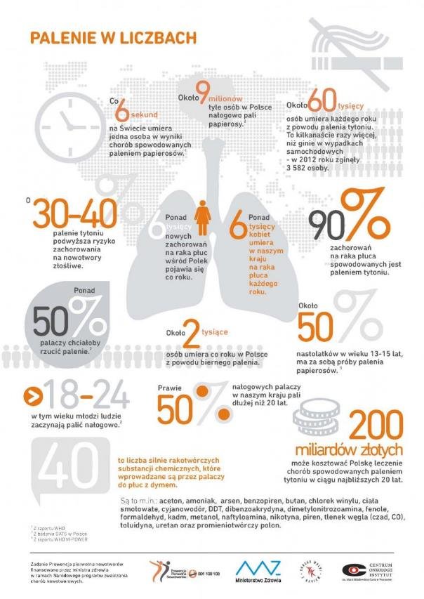


ALKOHOL !!!!
Większość osób pijących alkohol kojarzy jego działanie z przyjemnymi efektami. Ale trzeba również mieć świadomość jego szkodliwego wpływu na organizm człowieka. Spożywanie etanolu jest związane z powstawaniem wielu jednostek chorobowych, których wystąpienie nie zawsze jest łączone z tą substancją. Osoby stosujące alkohol często wśród swoich zachowań mają liczne inne „niezdrowe” nawyki, jak np. palenie papierosów, brak uprawiania sportu czy niedbanie o jakość odżywiania, i dlatego nie widzą bezpośredniego związku między swoimi przypadłościami a alkoholem.
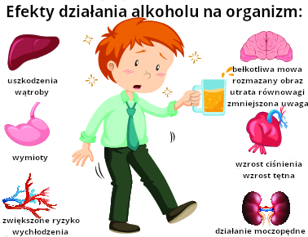

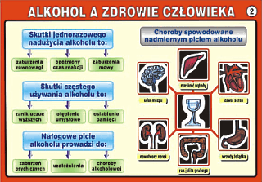


Narkotyki !!!!!
